План – конспект урока
- ФИО Чёлышева Татьяна Валерьевна
- Место работы МКОУСОШ №1 г. Приволжска Ивановской обл.
- Должность Учитель начальных классов
- Предмет Математика
- Класс 2
- Тема и номер урока в теме Плоские и объемные фигуры. 1 урок
- Базовый учебник «Математика», 2 класс, Т.Е.Демидова, С.А.Козлова, А.П. Тонких
8. Цель урока:
1. Познакомить детей с объёмными телами и их принципиальным отличием от плоских фигур (число измерений) на уровне ощущений.
9.Задачи урока:

1. Познакомить детей с названиями объёмных фигур.
2. Развивать умение решать текстовые задачи
Формировать УУД:
– умение выполнять самооценку на основе критерия успешности учебной деятельности (Личностные УУД);
– умение оформлять свою мысль в устной форме; слушать и понимать речь других. (Коммуникативные УУД);
– умение определять и формулировать цель на уроке с помощью учителя; высказывать своё предположение (версию) на основе работы с иллюстрацией; вносить необходимые коррективы в действие после его завершения на основе его оценки и учёта характера сделанных ошибок.
(Регулятивные УУД);
– умение перерабатывать полученную информацию: находить ответы на вопросы, используя свой жизненный опыт
(Познавательные УУД).
10. Тип урока
11.Форма работы учащихся: групповая, фронтальная
12.Необходимое техническое оборудование: компьютер, проектор, интерактивная доска.
13.Оборудование для учителя: Карточка с названием темы урока, шкатулка с объемными предметами.
14. Оборудование для детей: набор плоских и объемных геометрических фигур, карточки с математическими выражениями, с рисунками плоских и объемных фигур, карточки с изображением «Лесенки успеха».

Структура и ход урока
№  п/п | Этапы урока | Содержание этапа, деятельность учителя | Деятельность учащихся | Примечание
1. | Организационный момент | Здравствуйте. Давайте улыбнемся друг другу.  Подарите и мне свои улыбки. Настроимся на успешную работу. Спасибо. | Эмоциональный настрой
2. | Актуализация опорных знаний  Метапредметные (УУД):  познавательные:  -выполнять вычисления  - выполнять анализ;  коммуникативные:  - слушать и понимать речь других;  - уметь с достаточной полнотой и точностью выражать свои мысли ; | -Проведем математическую разминку.  -Как вы думаете, зачем это нам нужно? Считайте быстро и точно.  13 – (4 + 3) 3 + 7 8+ 6  16 – 6 – 2 18 – (5 + 4) 7 + 2 + 7  -Полученные значения выражений запишите в порядке убывания.  -Проверяем. Вы называете результат каждого выражения, а я буду показывать их на доске. Если у вас все верно, то у нас получится слово.  16 14 10 9 8 6  Ф и г у р ы | Выполняют практические действия в пределах 20. Анализируют полученные результаты  Дети читают полученный ряд чисел | Выражения на карточках  Слайд № 1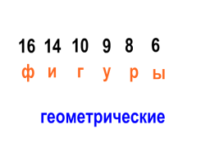
3. | Создание проблемной ситуации  Предметные УУД:  - владеть способами сравнения;  Метапредметные (УУД)  регулятивные:  - выдвигать свои гипотезы на основе учебного материала;  - отличать верно выполненное задание от неверного;  -осуществлять самоконтроль;  познавательные:  - ориентироваться в своей системе знаний (определять границы знания/незнания);  - уметь сравнивать, объясняя выбор критерия для сравнения;  коммуникативные:  - слушать и понимать речь других;  - умение с достаточной полнотой и точностью выражать свои мысли ; | Подводит учащихся к понятию «плоские и объемные фигуры» через практические действия с геометрическими фигурами разной формы.  Сравнение плоских и объемных фигур.  -Какие бывают фигуры?  - А как вы думаете, о чем будем говорить на уроке?  - Как вы думаете, вы о них все знаете?  -Значит, какая наша первая цель?  -Сядьте в группы.  Посмотрите, что перед вами лежит?  -Разделите их на 2 группы.  -Проверяем, как вы это сделали.  - Почему эти фигуры вы объединили в 1 группу, а эти во 2 группу? | Работа в группе в группы.  Анализируют геометрические фигуры, сравнивая их по форме. | Слайд № 2  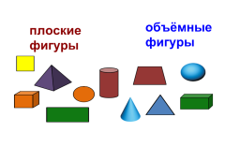
4. | «Открытие» нового знания. | Возьмите из 1 группы квадрат, положите на тетрадь и прижмите ладонью.  -Что произошло? Изменилась ли фигура? Почему так произошло?  -Положите теперь на парту кубик. Можно ли прижать его к парте ладонью не сломав его? Почему?  - У фигур 1 группы какие есть измерения?  -А у фигур из 2 группы что есть?  -Как можно назвать фигуры из 1 группы?  - А фигуры из 2 группы? | Ребята кладут плоскую фигуру на тетрадь и прижимают ладонью. Делают вывод о том, что фигура не изменилась.  Дети пробуют проделать этот же опыт и с объёмной фигурой, но понимают, что это невозможно.  Дети делают вывод о том, что у фигур из первой группы есть 2 меры: ширина и длина, а у фигур из второй группы есть не только длина, ширина, но ещё и высота. Ребята дают названия группам: объёмные фигуры и плоские фигуры. | Слайд № 3  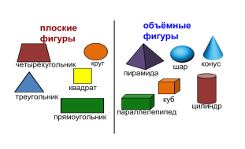
5. | Физминутка  Личностные УУД:  -формирование навыков здорового образа жизни через включение в досуговую деятельность;
6. | Постановка учебной задачи | Просит учащихся сформулировать тему и цели урока  Вывод: Фигуры бывают плоские и объемные  - Какая же тема нашего урока? (Плоские и объемные фигуры)  - А цель нашего урока? (научиться их различать) | Формулируют тему и цель урока, определяют задачи | Карточка на доске
7. | Работа над темой урока.  Практическая работа.  Метапредметные (УУД)  регулятивные:  - работать по плану;  - выдвигать свои гипотезы на основе учебного материала;  - отличать верно выполненное задание от неверного;  -осуществлять самоконтроль;  познавательные:  - ориентироваться в учебнике;  - ориентироваться в своей системе знаний (определять границы знания/незнания);  - овладевать умением поиска и выделения необходимой информации;  - уметь сравнивать, объясняя выбор критерия для сравнения;  коммуникативные:  - слушать и понимать речь других;  - умение с достаточной полнотой и точностью выражать свои мысли ; | –Давайте прочитаем, как называются объемные фигуры.  - Прочитайте названия еще раз и возьмите в руки фигуру эту фигуру | Читают в учебнике, находят на слайде и берут из набора фигуры | Работа с учебником  Слайд № 3  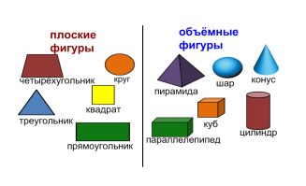
8. | Первичное закрепление изученного. Метапредметные (УУД)  регулятивные:  - отличать верно выполненное задание от неверного;  - осуществлять самоконтроль;  познавательные:  - осуществлять анализ учебного материала;  коммуникативные:  - слушать и понимать речь других;  - умение с достаточной полнотой и точностью выражать свои мысли.  -планировать свою деятельность по решению учебной задачи во внешней речи;  - сотрудничать с товарищами при выполнении заданий в паре: устанавливать и соблюдать очерёдность действий, корректно сообщать товарищу об ошибках; | -В жизни нам часто встречаются эти объемные фигуры.  - Найдите в классе предметы объемной формы.  -А сейчас игра «Волшебная шкатулка» я буду показывать вам предмет, а вы назовите в виде какой объемной фигуры он.  Апельсин-шар, баночка – цилиндр, коробка - параллелепипед, пирамидка – конус, кубик- Рубика- куб.  -В жизни объемных фигур очень много. Посмотрите, где их можно увидеть. | Дети находят в классе фигуры и обсуждают .  Дети называют фигуры.  Называют, где встречали такие строения. | Набор у учителя  Слайд № 4  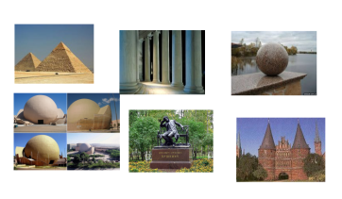
9. | Физкультминутка | Представьте, что вы в конусе. Тянемся к его вершине.  А теперь мы в цилиндре. Постучите ногами по его основанию.
10. | Составление и решение задачи. Метапредметные (УУД)  регулятивные:  - отличать верно выполненное задание от неверного;  - осуществлять самоконтроль;  познавательные:  - осуществлять анализ учебного материала;  коммуникативные:  - слушать и понимать речь других;  - умение с достаточной полнотой и точностью выражать свои мысли.  -планировать свою деятельность по решению учебной задачи во внешней речи;  - устанавливать и соблюдать очерёдность действий. | Читаем задачу.  Покажите на рисунке перечисленные фигуры.  Что нам нужно сделать в задаче?  Что для этого сначала сделаем?  Что потом?  Что сделаем дальше? 1.Прочитаем вопрос  2. Вспомним правило, как сравнить числа  3. Запишем решение задачи и ответ. | Составление плана работы и самостоятельное решение.  Проверка решения задачи. | Работа с учебником  Слайд № 5  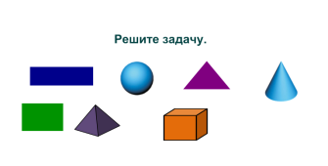
11. | Закрепление  коммуникативные:  - умение с достаточной полнотой и точностью выражать свои мысли.  -планировать свою деятельность по решению учебной задачи во внешней речи;  - сотрудничать с товарищами при выполнении заданий в паре: устанавливать и соблюдать очерёдность действий, корректно сообщать товарищу об ошибках; | - А теперь самостоятельная работа. Перед вами лежат листочки. Прочитайте задание и выполните его.  -Поменяйтесь листочками и проверьте работу друг друга. Оцените. | Самостоятельно выполняют задание по вариантам Взаимопроверка и оценка работы соседа по парте | Карточки с рисунками  1в.Закрась синим карандашом плоские фигуры  2в Закрась синим карандашом объемные фигуры
12. | Рефлексия. Итог урока.  Метапредметные (УУД):  регулятивные:  -осуществлять самоконтроль;  - совместно с учителем и одноклассниками давать оценку деятельности на уроке;  - выделять и осознавать то, что уже усвоено;  коммуникативные:  - умение с достаточной полнотой и точностью выражать свои мысли. | Выясняет, уровень понимания и усвоения учащимися темы урока.  -Что для вас сегодня было новым?  -Чем отличаются объемные фигуры от плоских?  -А теперь на «лесенке успеха» оцените свою работу на уроке.  Подведение итогов урока.  Спасибо за работу на уроке. Молодцы. | Называют тему и цели урока.  Оценивают свою работу на уроке. | «Лесенка успеха»  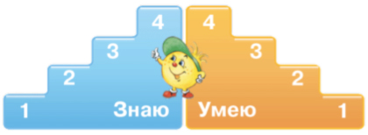  1-я ступенька – я не понял новое знание, ничего не запомнил, у меня осталось много вопросов; с самостоятельной работой на уроке не справился;  2-я и 3-я ступеньки – у меня остались вопросы по новой теме, в самостоятельной работе были допущены ошибки;  4-я ступенька – я хорошо усвоил новое знание и могу его рассказать, в самостоятельной работе ошибок не допустил.  Слайд № 6  Сегодня я узнал...  Я научился...  Расскажу дома, что...

